СООБЩЕНИЕ о возможном установлении публичных сервитутов

1. Наименование уполномоченного органа, которым рассматривается ходатайство об установлении публичного сервитута:
Администрация Новгородского муниципального района Новгородской области

2. Цель установления публичного сервитута: размещение объектов электросетевого хозяйства, их неотъемлемых технологических частей, необходимых для организации электроснабжения населения, подключения (технологического присоединения) к сетям инженерно-технического обеспечения, в целях безопасной эксплуатации объектов электросетевого хозяйства, а именно:
- КТП-40/10/0,4 кВ №4 Новониколаевское Л-7 ПС Восточная
- КТП-160 кВА ПС Подберезье РП Дубровка Л-1
- РП Дубровка

3. Адрес и иное описание местоположение земельного участка, в отношении которого испрашивается публичный сервитут: Новгородская область, Новгородский район, Савинское сельское поселение.

4. Адрес, по которому заинтересованные лица могут ознакомиться с поступившим ходатайством об установлении публичного сервитута и прилагаемым к нему описанием местоположения границ публичного сервитута, подать заявления об учете прав на земельные участки, а также срок подачи указанных заявлений, время приема заинтересованных лиц для ознакомления с поступившим ходатайством об установлении публичного сервитута:
Комитет по земельным ресурсам, землеустройству и градостроительной деятельности Администрации Новгородского муниципального района: Новгородская область, Великий Новгород, ул. Тихвинская, д. 7.
График работы комитета по земельным ресурсам, землеустройству и градостроительной деятельности Администрации Новгородского муниципального района: понедельник - пятница: с 8 часов 30 минут до 17 часов 30 минут; перерыв на обед: с 13 часов 00 минут до 14 часов 00 минут, телефон для справок (8162)763564.
Правообладатели земельных участков, в отношении которых испрашивается публичный сервитут, если их права не зарегистрированы в Едином государственном реестре недвижимости, в течение пятнадцати дней со дня опубликования данного сообщения подают в Администрацию Новгородского муниципального района (173014, Новгородская область, Великий Новгород, ул. Большая Московская, д. 78, адрес электронной почты: novrayon@novreg.ru ) заявления об учете их прав (обременений прав) на земельные участки с приложением копий документов, подтверждающих эти права (обременения прав). В таких заявлениях указывается способ связи с правообладателями земельных участков, в том числе их почтовый адрес и (или) адрес электронной почты.
Правообладатели земельных участков, подавшие такие заявления по истечении указанного срока, несут риски невозможности обеспечения их прав в связи с отсутствием информации о таких лицах и их правах на земельные участки. Такие лица имеют право требовать от обладателя публичного сервитута плату за публичный сервитут не более чем за три года, предшествующие дню направления ими заявления об учете их прав (обременений прав).

5. Официальные сайты в информационно-телекоммуникационной сети «Интернет», на которых размещается сообщение о поступившем ходатайстве об установлении публичного сервитута:
Официальный сайт Администрации Новгородского муниципального района www.новгородский-район.рф

6. Реквизиты решений об утверждении программ комплексного развития систем коммунальной инфраструктуры поселения, указанные в ходатайстве об установлении публичного сервитута:
«Программа комплексного развития систем коммунальной инфраструктуры Савинского сельского поселения Новгородского муниципального района на период 2017-2030 годов», утвержденная постановлением Администрации Новгородского муниципального района от 11.10.2017 №497.

7. Официальные сайты в информационно-телекоммуникационной сети «Интернет», на которых размещается утвержденная программа комплексного развития систем коммунальной инфраструктуры поселения, которая указана в ходатайстве об установлении публичного сервитута:
Официальный сайт Администрации Новгородского муниципального района www.новгородский-район.рф

8. Описание местоположения границ публичного сервитута.
Прилагается к настоящему сообщению.

9. Кадастровые номера земельных участков (при их наличии), в отношении которых испрашивается публичный сервитут:
указаны в приложениях 1-3 (по каждому из объектов)

Приложение 1

СХЕМА ГРАНИЦ РАЗМЕЩЕНИЯ ПУБЛИЧНОГО СЕРВИТУТА
Объект: КТП-40/10/0,4 кВ №4 Новониколаевское Л-7 ПС Восточная
Местоположение: Новгородская область, Новгородский район, Савинское сельское поселение
Кадастровый квартал: 53:11:1500206
Кадастровые номера земельных участков: 53:11:1500206:97
Система координат: МСК-53 (Зона 2)
Площадь сервитута: 449 кв.м
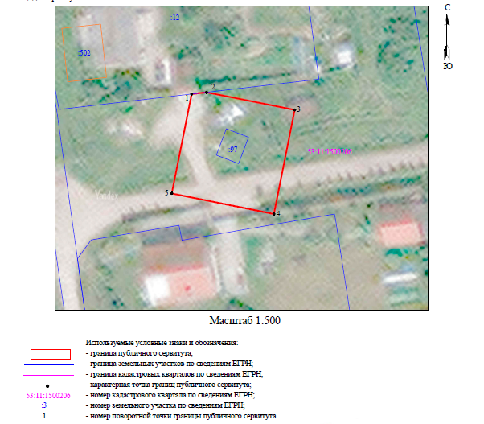

КТП-40/10/0,4 кВ №4 Новониколаевское Л-7 ПС Восточная
Номер угла | X, м | Y, м | Средняя квадратическая погрешность характерной точки
1 | 584 168,61 | 2 189 307,48 | 0,1
2 | 584 168,96 | 2 189 310,48 | 0,1
3 | 584 165,39 | 2 189 328,30 | 0,1
4 | 584 144,39 | 2 189 324,09 | 0,1
5 | 584 148,53 | 2 189 303,45 | 0,1
1 | 584 168,61 | 2 189 307,48 | 0,1

Приложение 2

СХЕМА ГРАНИЦ РАЗМЕЩЕНИЯ ПУБЛИЧНОГО СЕРВИТУТА
Объект: КТП-160 кВА ПС Подберезье РП Дубровка Л-1
Местоположение: Новгородская область, Новгородский район, Савинское сельское поселение
Кадастровый квартал: 53:11:0600202
Кадастровые номера земельных участков: 53:11:0600202:195
Система координат: МСК-53 (Зона 2)
Площадь сервитута: 454 кв.м
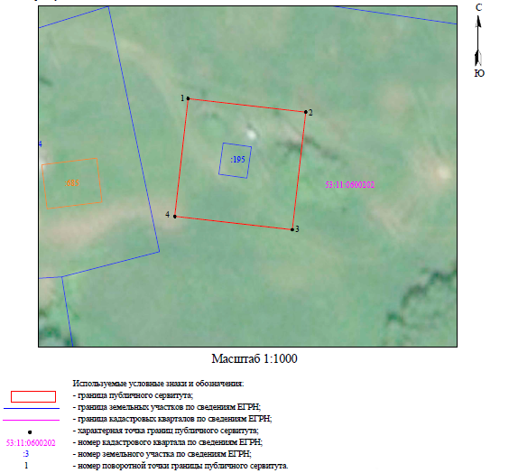

КТП-160 кВА ПС Подберезье РП Дубровка Л-1
Номер угла | X, м | Y, м | Средняя квадратическая погрешность характерной точки
1 | 597 732,94 | 2 193 466,80 | 0,1
2 | 597 730,53 | 2 193 487,98 | 0,1
3 | 597 709,36 | 2 193 485,57 | 0,1
4 | 597 711,76 | 2 193 464,39 | 0,1
1 | 597 732,94 | 2 193 466,80 | 0,1

Приложение 3

СХЕМА ГРАНИЦ РАЗМЕЩЕНИЯ ПУБЛИЧНОГО СЕРВИТУТА
Объект: РП Дубровка
Местоположение: Новгородская область, Новгородский район, Савинское сельское поселение
Кадастровый квартал: 53:11:0600202
Кадастровые номера земельных участков: 53:11:0600202:197
Система координат: МСК-53 (Зона 2)
Площадь сервитута: 574 кв.м
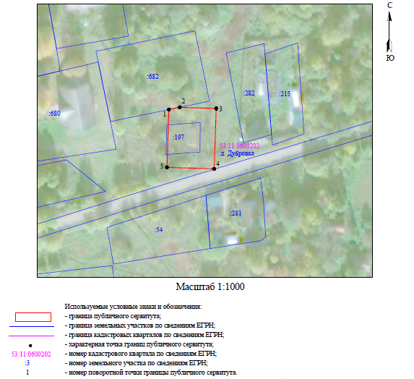

РП Дубровка
Номер угла | X, м | Y, м | Средняя квадратическая погрешность характерной точки
1 | 597 577,10 | 2 193 535,68 | 0,1
2 | 597 578,11 | 2 193 540,58 | 0,1
3 | 597 577,57 | 2 193 556,96 | 0,1
4 | 597 550,43 | 2 193 556,06 | 0,1
5 | 597 551,13 | 2 193 534,82 | 0,1
1 | 597 577,10 | 2 193 535,68 | 0,1

